台南市北區文元國小
2003暑假網路暑假作業頒獎
20031027
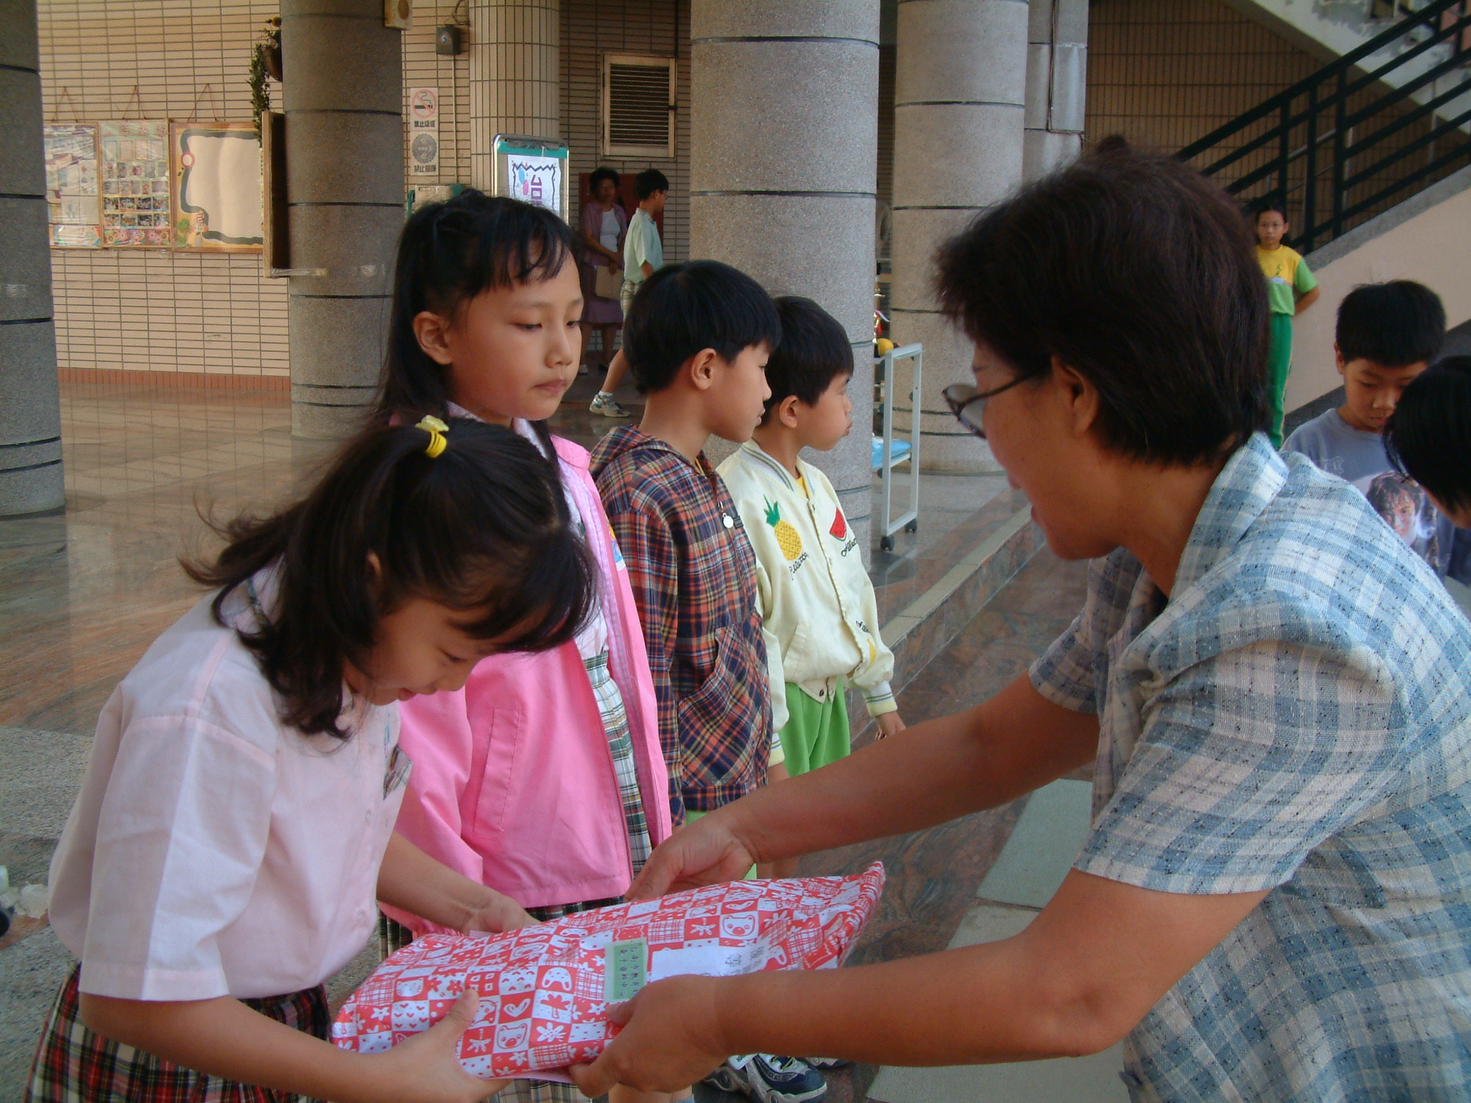  三年十班龐文昕  趣味作文優等 | 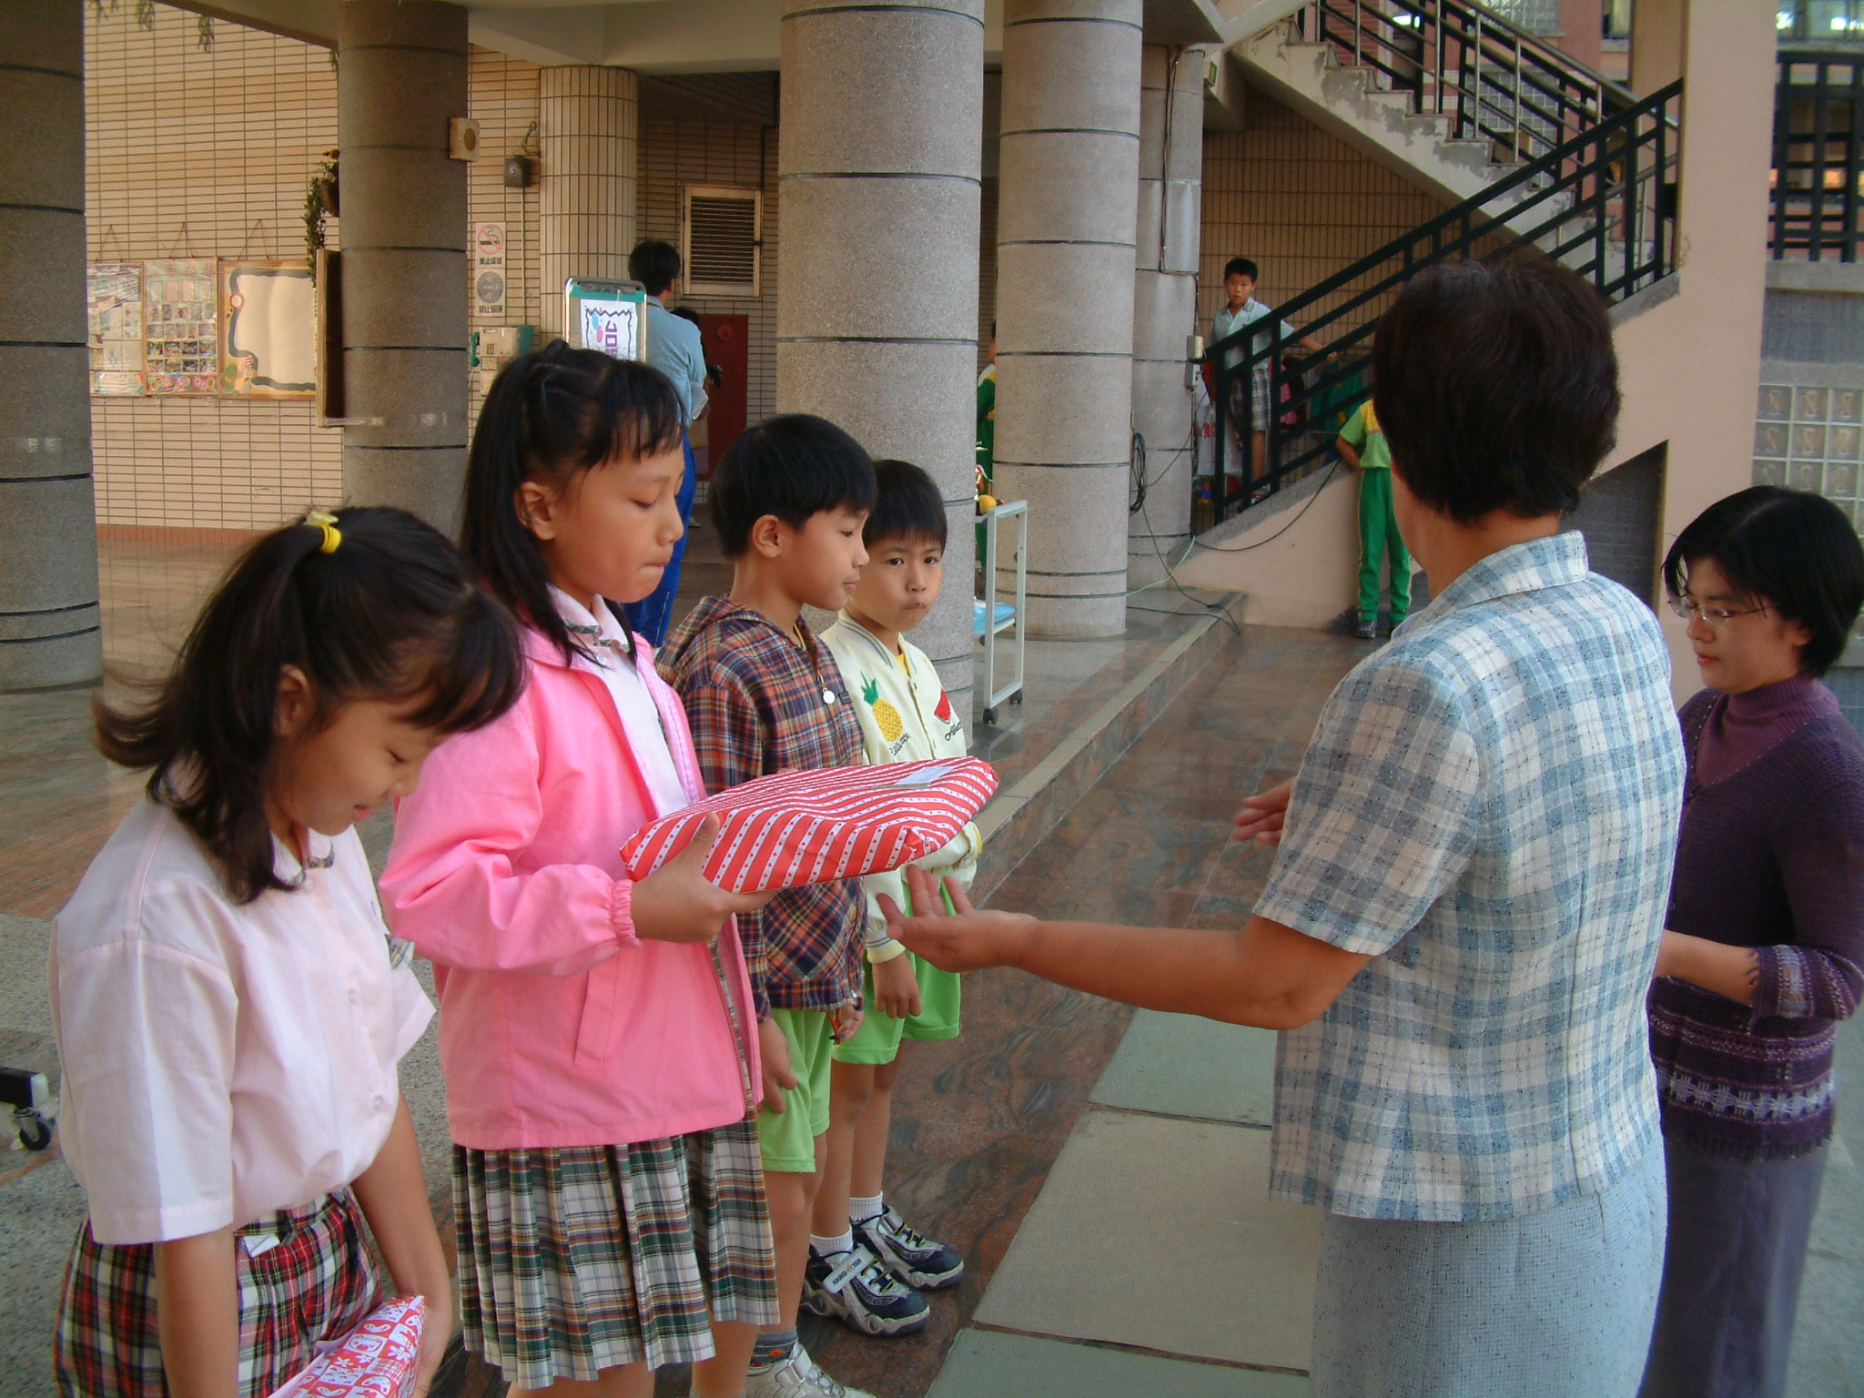  三年八班徐梓馨  趣味作文佳作
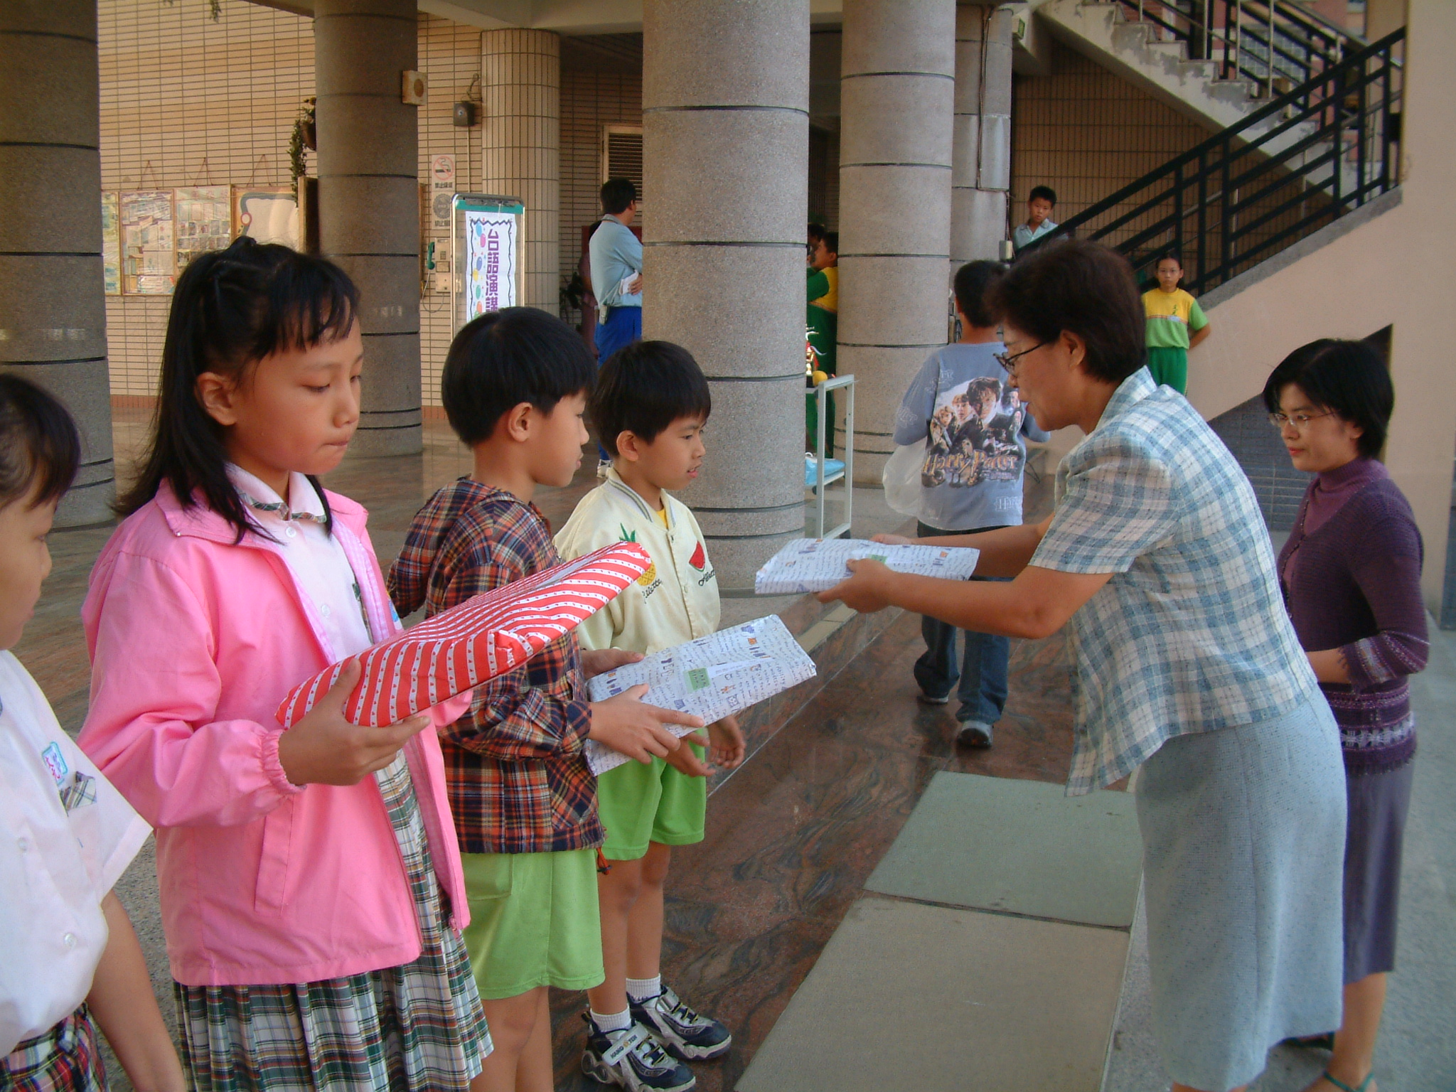  三年一班蔡孟熹  趣味作文入圍 | 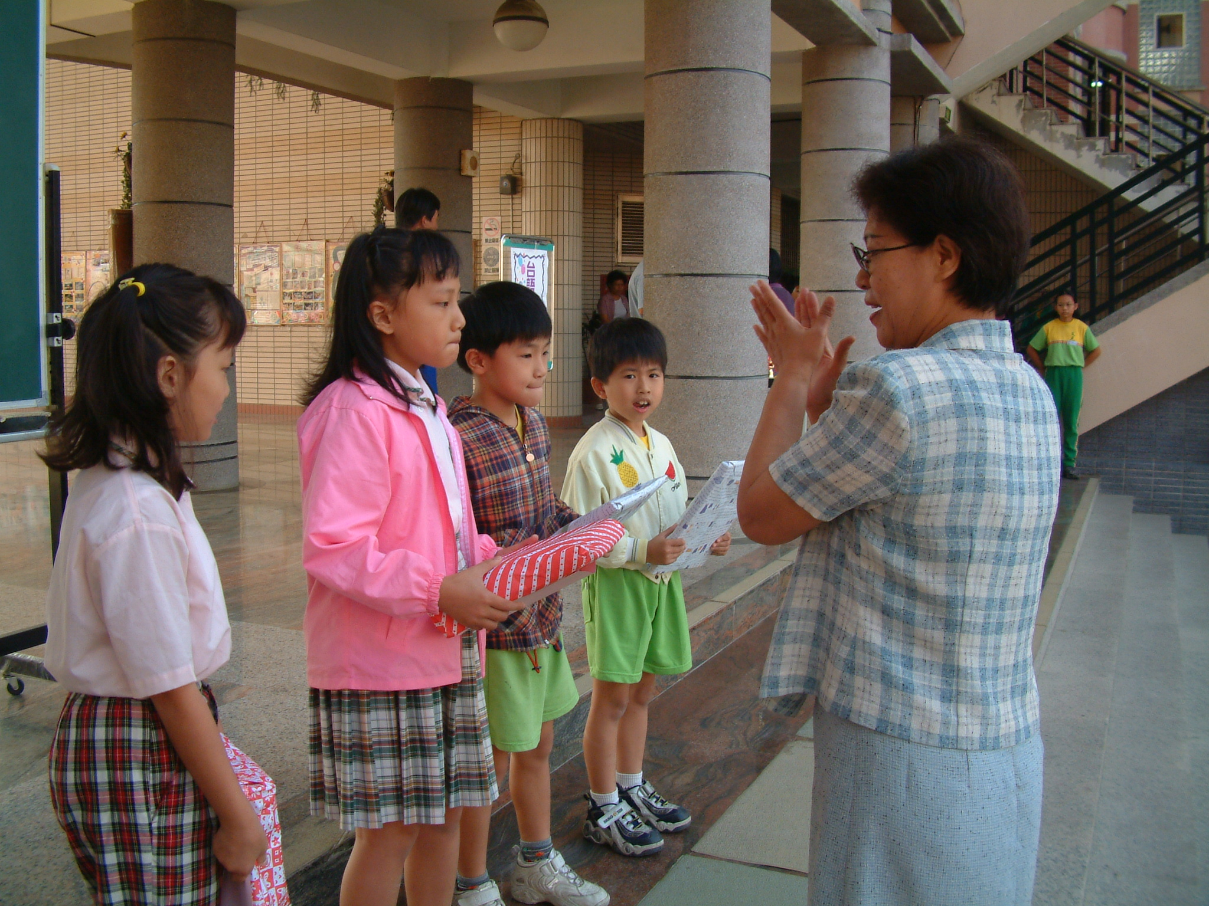  三年一班王培豪  趣味作文入圍

